实验5 HTML5 + CSS （四）
一、实验目的
1. 练习使用 float 和 clear 属性，理解浮动元素的定位规则和清除浮动的方法。
2. 练习使用 CSS 进行页面布局。
3. 练习使用 position 属性进行定位。
二、实验内容
（此处写实验要求的代码，以及效果截图）
<body>
<header>
<img id="sdjzu_logo" class="img1" src="images/建大校徽.png" alt="山东建筑大学校徽" >
<img src="images/magnifier-tool.svg" alt="放大镜" width="16px" class="img3"><input type="text" class="search_right" name="search" id="search_box" placeholder=" 搜索新闻">
<h1>新闻中心</h1>
<div class="line_x"></div>
</header>
<main>
<nav class="nav_z">
<ul class=" border_1 ul00">
<li class="li1"><a href="#" title="新闻首页" style="color: black;">新闻首页</a></li>
<li class="li1"><a href="#" title="新闻头条" style="color: black;">新闻头条</a></li>
<li class="li1"><a href="#" title="建大要闻" style="color: black;">建大要闻</a></li>
<li class="li1"><a href="#" title="图片新闻" style="color: black;">图片新闻</a></li>
<li class="li1"><a href="#" title="媒体建大" style="color: black;">媒体建大</a></li>
<li class="li1"><a href="#" title="部门传真" style="color: black;">部门传真</a></li>
<li class="li1"><a href="#" title="院系经纬" style="color: black;">院系经纬</a></li>
<li class="li1"><a href="#" title="工作导航" style="color: black;">工作导航</a></li>
<li class="li1"><a href="#" title="学术动态" style="color: black;">学术动态</a></li>
<li class="li1"><a href="#" title="筑基讲坛" style="color: black;">筑基讲坛</a></li>
<li class="li1"><a href="#" title="建大校报" style="color: black;">建大校报</a></li>
<li class="li1"><a href="#" title="通知公告" style="color: black;">通知公告</a></li>
<li class="li1"><a href="#" title="学术文化" style="color: black;">学术文化</a></li>
<li class="li1"><a href="#" title="宣传部通知公告" style="color: black;">宣传部通知公告</a></li>
</ul>
</nav>
<article>
<section class="section_4">
&nbsp;&nbsp;&nbsp;<span class="span2">学校新闻</span> <span class="span1"><a href="#" style="color: gray;">more</a></span>
<div class="line_xx"></div>
<ul class="ul4">
<li><a href="" style="color: gray;" class="a_vv">我校教师参加全国教学质量保障体系建设报告会</a></li>
<div class="v_border2"></div>
<li><a href="" style="color: gray;" class="a_vv">我校任瑞波教授获批2016年度享受政府特殊津贴专家</a></li>
<div class="v_border2"></div>
<li><a href="" style="color: gray;" class="a_vv">副校长范存礼​出席法学院检校共建实践教学基地揭牌仪式</a></li>
<div class="v_border2"></div>
<li><a href="" style="color: gray;" class="a_vv">济宁职业技术学院副院长杨国峰一行莅临我校考察交流</a></li>
<div class="v_border2"></div>
<li><a href="" style="color: gray;" class="a_vv">我校举办教学管理工作人员培训会</a></li>
<div class="v_border2"></div>
<li><a href="" style="color: gray;" class="a_vv">我校交通工程学院与青海省海北州交通运输局联合举办公路工程技术培训班</a></li>
</ul>
</section>

<section class="section_4">
&nbsp;&nbsp;&nbsp;<span class="span2">学校新闻</span> <span class="span1"><a href="#" style="color: gray;">more</a></span>
<div class="line_xx"></div>
<ul class="ul4">
<li><a href="" style="color: gray;" class="a_vv">我校教师参加全国教学质量保障体系建设报告会</a></li>
<div class="v_border2"></div>
<li><a href="" style="color: gray;" class="a_vv">我校任瑞波教授获批2016年度享受政府特殊津贴专家</a></li>
<div class="v_border2"></div>
<li><a href="" style="color: gray;" class="a_vv">副校长范存礼​出席法学院检校共建实践教学基地揭牌仪式</a></li>
<div class="v_border2"></div>
<li><a href="" style="color: gray;" class="a_vv">济宁职业技术学院副院长杨国峰一行莅临我校考察交流</a></li>
<div class="v_border2"></div>
<li><a href="" style="color: gray;" class="a_vv">我校举办教学管理工作人员培训会</a></li>
<div class="v_border2"></div>
<li><a href="" style="color: gray;" class="a_vv">我校交通工程学院与青海省海北州交通运输局联合举办公路工程技术培训班</a></li>
</ul>
</section>

<div>
<div class="div_0">
<img src="images/华表1.png" class="img2" alt="华表">
<span class="text1">走进新时代 开启新征程</span>
</div>
</div>

<section class="section_4">
&nbsp;&nbsp;&nbsp;<span class="span2">学校新闻</span> <span class="span1"><a href="#" style="color: gray;">more</a></span>
<div class="line_xx"></div>
<ul class="ul4">
<li><a href="" style="color: gray;" class="a_vv">我校教师参加全国教学质量保障体系建设报告会</a></li>
<div class="v_border2"></div>
<li><a href="" style="color: gray;" class="a_vv">我校任瑞波教授获批2016年度享受政府特殊津贴专家</a></li>
<div class="v_border2"></div>
<li><a href="" style="color: gray;" class="a_vv">副校长范存礼​出席法学院检校共建实践教学基地揭牌仪式</a></li>
<div class="v_border2"></div>
<li><a href="" style="color: gray;" class="a_vv">济宁职业技术学院副院长杨国峰一行莅临我校考察交流</a></li>
<div class="v_border2"></div>
<li><a href="" style="color: gray;" class="a_vv">我校举办教学管理工作人员培训会</a></li>
<div class="v_border2"></div>
<li><a href="" style="color: gray;" class="a_vv">我校交通工程学院与青海省海北州交通运输局联合举办公路工程技术培训班</a></li>
</ul>
</section>

<section class="section_4">
&nbsp;&nbsp;&nbsp;<span class="span2">学校新闻</span> <span class="span1"><a href="#" style="color: gray;">more</a></span>
<div class="line_xx"></div>
<ul class="ul4">
<li><a href="" style="color: gray;" class="a_vv">我校教师参加全国教学质量保障体系建设报告会</a></li>
<div class="v_border2"></div>
<li><a href="" style="color: gray;" class="a_vv">我校任瑞波教授获批2016年度享受政府特殊津贴专家</a></li>
<div class="v_border2"></div>
<li><a href="" style="color: gray;" class="a_vv">副校长范存礼​出席法学院检校共建实践教学基地揭牌仪式</a></li>
<div class="v_border2"></div>
<li><a href="" style="color: gray;" class="a_vv">济宁职业技术学院副院长杨国峰一行莅临我校考察交流</a></li>
<div class="v_border2"></div>
<li><a href="" style="color: gray;" class="a_vv">我校举办教学管理工作人员培训会</a></li>
<div class="v_border2"></div>
<li><a href="" style="color: gray;" class="a_vv">我校交通工程学院与青海省海北州交通运输局联合举办公路工程技术培训班</a></li>
</ul>
</section>
</article>
</main>
<footer>
&copy; 山东建筑大学<br>
地址：山东省济南市临港开发区凤鸣路<br>
邮编：250101<br>
</footer>
<div class="guding">
<img src="images/like.svg" alt="点赞~" width="32px"><br>
<img src="images/email.svg" alt="联系~" width="32px">
</div>
</body>
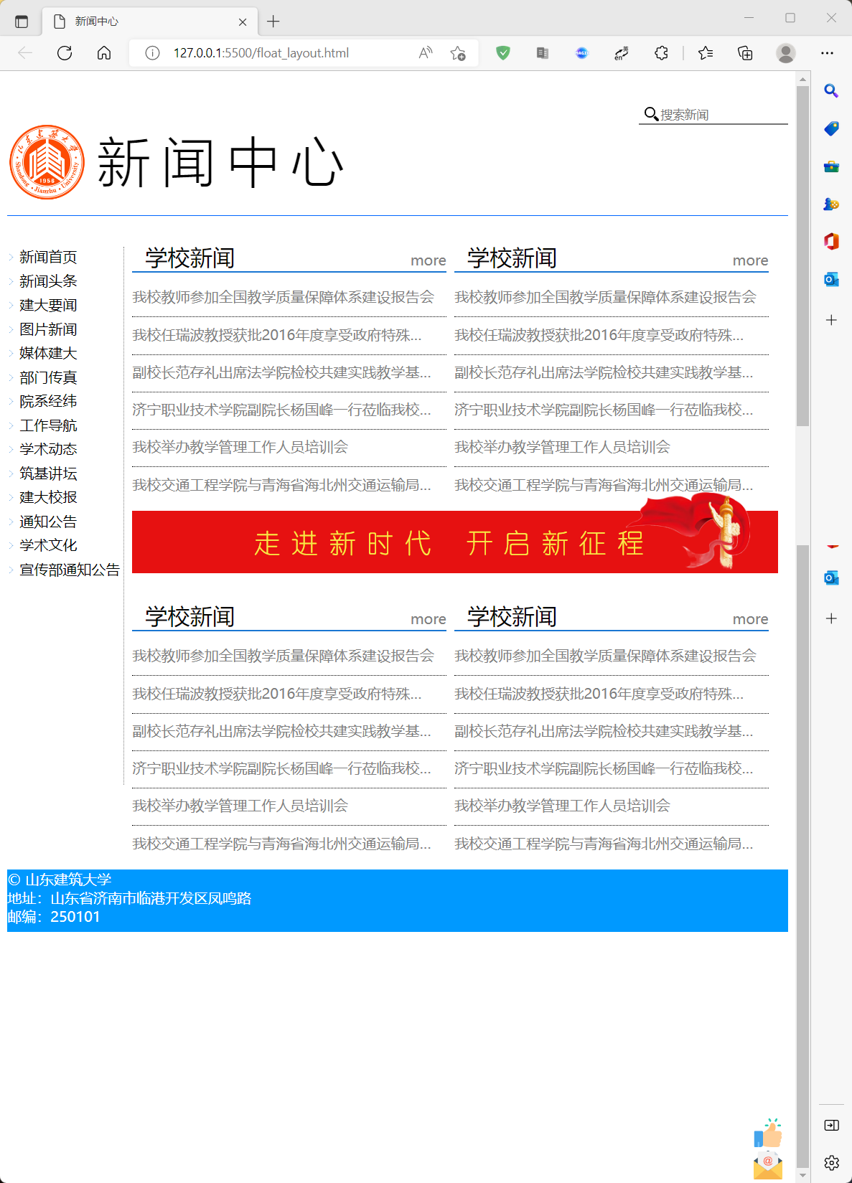

三、实验总结
（主要写实验中遇到的问题及解决方案，还存在哪些问题以及自己对本次实验的体会）

最后界面中需要缩小窗口才能，得出最后的效果图。

